Итоги конкурса Педагог года - 2017
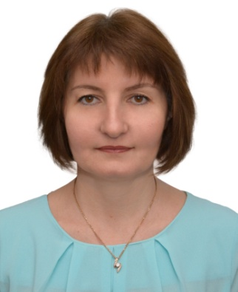

Победитель в номинации «Учитель года 2017» Заар Людмила Петровна, учитель начальных классов МАОУ "СОШ п.Демьянка"Уватского муниципального района.

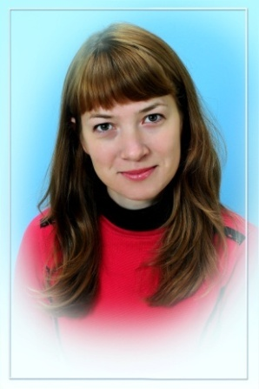
Победитель в номинации «Воспитатель года 2017» Николаева Елена Александровна, учитель-логопед "Детский сад Берёзка" с.Уват – филиал МАУ ДО «Детский сад Солнышко» п.Туртас Уватского муниципального района.

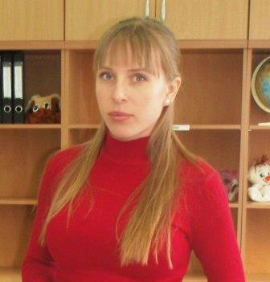
Победитель в номинации «Зажги свою звезду!» Лиховец Зинаида Сергеевна, учитель начальных классов «Красноярская СОШ им.Г.Н. Кошкарова» - филиал МАОУ «Уватская СОШ» Уватского муниципального района.

